浙江华海药业股份有限公司
汛桥分厂2017招聘简章
一、华海概况
中国首家 制剂通过美国FDA认证；
中国首家 在美国获得药品批准文号；
中国唯一 实现制剂规模化出口美国市场；
全球最大 的普利类和沙坦类药物供应商；
中国首家 荣获“国际环境友好企业”称号的医药企业。
浙江华海药业股份有限公司创立于1989年，是一家集特色原料药、多剂型的药物制剂、生物药和创新药的研发、生产、销售为一体的上市公司。目前，公司注册资本7.8亿元，总资产43亿元，占地面积120多万平方米，并在美国、上海、江苏、杭州等地设有20家分(子)公司，共有员工4500多人。
公司是国家重点高新技术企业，国家创新型企业，浙江省医药工业十强企业，中国民营500强企业，“十一五”期间中国医药行业国际化先导企业，设有“国家级企业技术中心”、“博士后科研工作站”、“院士工作站”。
华海药业原料药汛桥分厂成立于2010年6月，是浙江华海药业股份有限公司最早的原料药生产基地，位于浙江省临海市汛桥镇，主要生产抗高血压普利类、抗抑郁症等化学原料药及高级中间体。
分厂总占地面积24万平方米，建筑面积12.8万平方米，13个API生产车间，员工800多人，年产能约700吨，年产值约8亿元。
依托总公司强大的后盾，分厂已建立了规范的、符合市场要求的生产运营、cGMP和EHS管理体系，始终秉承着“关爱生命、报效中华”的使命，坚守“品质+创新”的核心价值观，以不懈地探索精神推动民族药业的腾飞。

二、招聘岗位
需求岗位 | 招聘  人数 | 学历要求 | 专业
原料药技术员 | 15 | 本、硕、博 | 化学、化工、制药相关专业
质量管理员（QA） | 5 | 本、硕 | 化学、化工、制药相关专业
质量分析员（QC） | 15 | 专、本、硕 | 化学、化工、制药相关专业
综合管理员 | 2 | 本科 | 化学、统计、企业管理或工程管理专业
设备管理员 | 5 | 专、本 | 化工机械、自动化、电气仪表相关专业
生产储备 | 10 | 专、本 | 化学、化工、制药相关专业
原料药技工 | 20 | 专、本 | 化学、化工、制药、化工机械及相关专业

三、职业平台
1. 具有行业竞争力的薪资体系（基本工资、绩效奖金、年功津贴、高温补贴、股权激励等）
2. 人性化的福利待遇（社保、探亲假及路费报销、免费班车、结婚礼金、年度免费体检、旅游补贴等）
3. 丰富的业余文化活动（团队出游、健身房、阅览室、乒乓球室、台球室、篮球场）
4. 健全的人才培养体系、晋升机制和职业发展平台

四、联系方式
联系人：徐先生 0576-85015367 15857651543
联系地址：浙江省台州市临海汛桥
招聘邮箱：xyushibao@huahaipharm.com 或 3182054862@qq.com
（将个人简历注明“应聘岗位-姓名-学校-专业-学历-2017”投递至邮箱）
网址：http://www.huahaipharm.com

华海的诞生源于“关爱生命，报效中华”的理想，它既是企业公民应该履行的社会责任，也是激励每一个华海人奋力前行的动力。如果您也希望有一个立意高远的未来，加入华海吧！
－－－－华海，一个培养未来一流制药人才的地方。

五、相关图片
1、我们的工作环境：
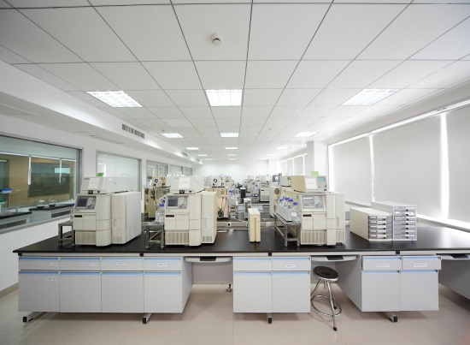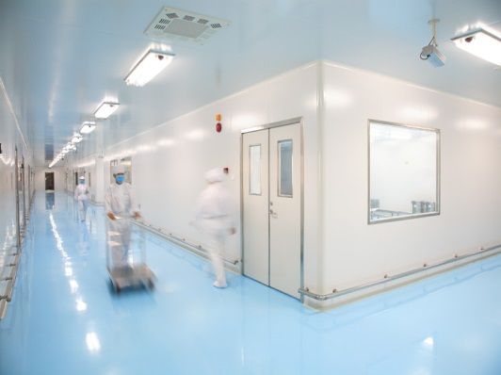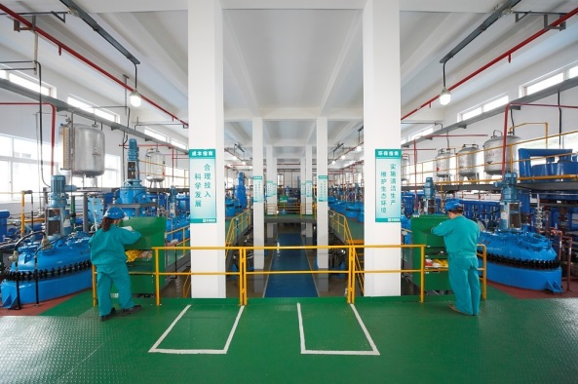
2、我们的生活环境：
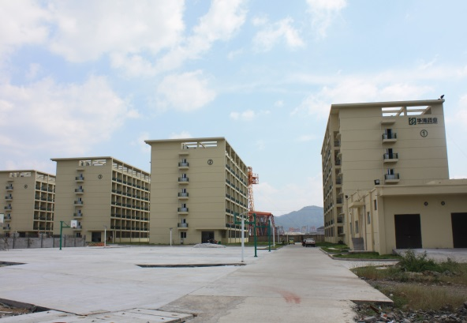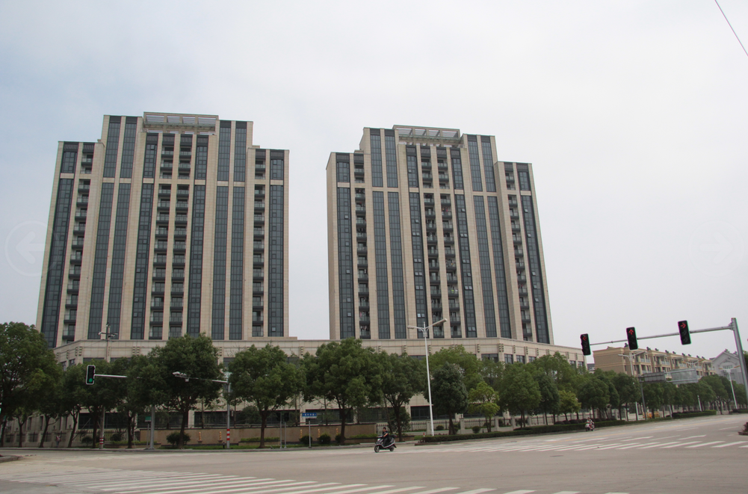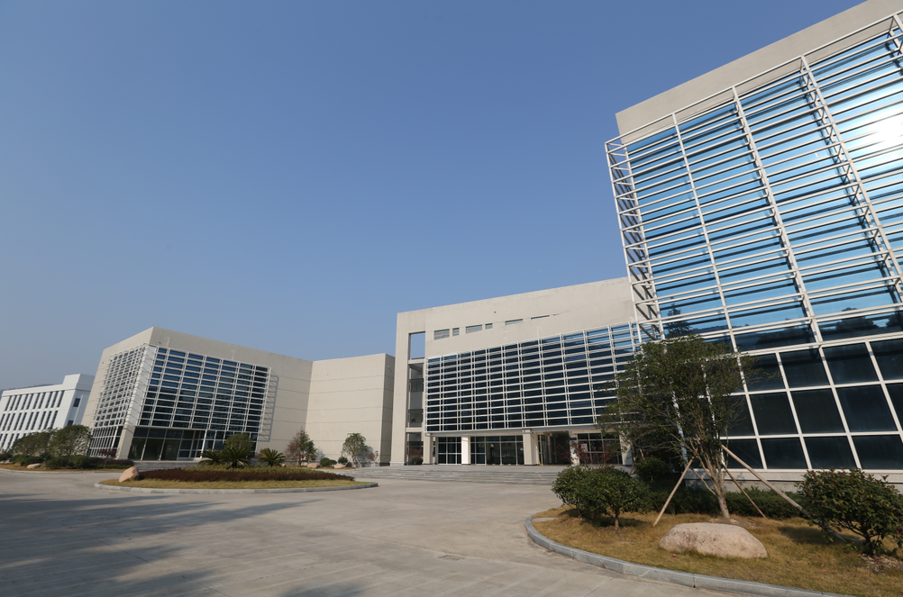
3、舌尖上的华海： 4、我们的业余生活
